Todo lo que importa es tener una buena opción de hospedaje donde tú y tus clientes  lo necesitan.  Hoteles City Express es un confiable compañero de viaje ubicado estratégicamente en las rutas industriales, comerciales y turísticas más importantes del país ofreciendo instalaciones prácticas y habitaciones cómodas y modernas a precios accesibles.  Con 5 diferentes opciones de hospedaje de acuerdo a las necesidades del viajero, City Centro, City Express Suites, City Express Plus, City Express y City Express Junior, ofrecen estándares internacionales de calidad, servicio y seguridad con conectividad eficiente durante toda la estancia del huésped.  Hoteles City Express está comprometido con el medio ambiente a través de iniciativas y certificaciones sustentables en sus más de 150 hoteles de México, Colombia, Chile y Costa Rica.  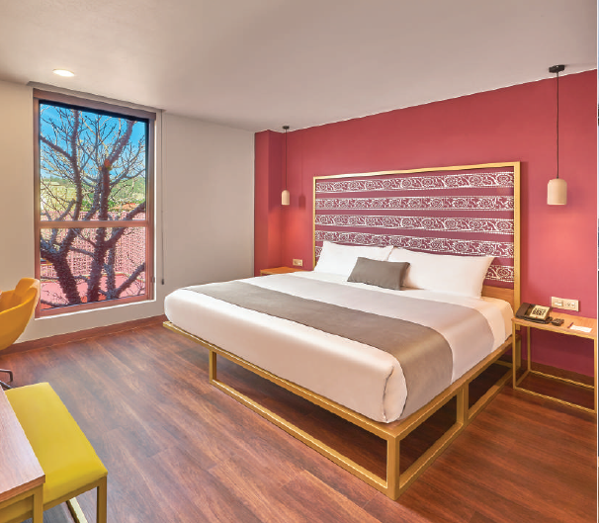 |  | Son hoteles que transforman una parte de la historia arquitectónica de la ciudad para brindar a los huéspedes un toque de lujo en el detalle en un ambiente de diseño trendy en los centros históricos.  El objetivo es facilitar al cliente su viaje para que enriquezca sus experiencias en la localidad, mezclando lo clásico con lo contemporáneo y ofreciendo un mayor nivel de servicio.  